Урок 1. Элементарная алгебра
Автор: Шенк Евгений Станиславович
Задание 1.
7*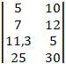+2*=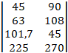

Задание 2.1
3x – 2y + 5z = 7
7x + 4y – 8z = 3
5x – 3y – 4z = –12

1)
3x – 2y + 5z = 7
59x + 4y = 71
301x = 397

Ответ:
x= 1,319
y= -1,704
z= -0,073

Линейная или нелинейная это система? - Линейная
А каждое уравнение по отдельности? - ДА

Задание 2.2
x² + y*x – 9 = 0
x – y/5 = 0

y= 5x
6x² – 9 = 0
Ответ:
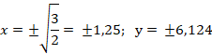

Линейная или нелинейная это система? - Нелинейная
А каждое уравнение по отдельности? – 1 – квадратное, 2 - линейное

Задание 3
a * b = 48
2a + 2b = 28

a = 48 / b
48 / b + b -14 = 0; x = b
x² -14x + 48 = 0
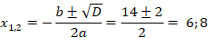

Ответ:
a = 6; b = 8 или a = 8; b = 6

Задание 4
На заседании парламента в ходе дебатов каждый депутат плюнул 2 раза в своих коллег. После окончания заседания оказалось, что на каждом депутате ровно по одному плевку, а на спикере – 200. Сколько депутатов заседало.

2(x + 1) = y (спикера так же считаем участником)
x + 200 = y
2х + 2 = х + 200
x = 198 (+1 спикер = 199)
y = 398
Ответ: 199 депутатов включая спикера

